**ภาคผนวก**

**ภาคผนวก ก**

**แผนการจัดการเรียนรู้**

**แผนการจัดการเรียนรู้ที่ 5**

**รายวิชา ภาษาอังกฤษ กลุ่มสาระการเรียนรู้ภาษาต่างประเทศ รหัสวิชา 13101**

**หน่วยการเรียนรู้ที่ 3 เรื่อง our food ชั้นประถมศึกษาปีที่ 3**

**เรื่อง The food เวลา 2 ชั่วโมง**

วันที่......................................เดือน............................................พ.ศ..............................

**1. สาระสำคัญ**

ในการเรียนภาษาอังกฤษ การเรียนรู้คำศัพท์ และโครงสร้างไวยากรณ์ต่าง ๆ จะช่วยให้นักเรียนสามารถอ่านและเข้าใจเนื้อเรื่องที่อ่านได้ดี และเป็นพื้นฐานในการใช้ภาษาอังกฤษเพื่อการสื่อสารในระดับสูง ทั้งยังนำไปใช้เป็นประโยชน์ในชีวิตประจำวันได้เป็นอย่างดี

**2. มาตรฐานการเรียนรู้ / ตัวชี้วัด**

**มาตรฐานการเรียนรู้**

ต 1.1 ป.3/1 ปฏิบัติตามคำสั่ง และคำขอร้องง่ายๆที่ฟังหรืออ่าน

ต 1.1 ป.3/2 อ่านออกเสียงคำ สะกดคำ อ่านกลุ่มคำ ประโยคและบทพูดเข้าจังหวะ (chant) ง่าย ๆ ถูกต้องตามหลักการอ่าน

ต 1.1 ป.3/3 เลือก/ระบุภาพหรือสัญลักษณ์หรือเครื่องหมายตรงตามความหมายของประโยค และข้อความสั้น ๆ ที่ฟัง

ต 1.1 ป.3/4 ตอบคำถามจากการฟังหรืออ่านประโยค บทสนทนาหรือนิทานง่าย ๆ

**3. จุดประสงค์การเรียนรู้**

1.  นักเรียนสามารถอ่านออกเสียงคำศัพท์และอธิบายความหมายได้ ถูกต้อง

2.  นักเรียนสามารถอ่านและเขียนคำศัพท์และประโยค ได้ถูกต้อง

**4. สาระการเรียนรู้**

4.1 กิจกรรมนำสู่การเรียน (Warm up)

4.1.1 ครูเดินเข้ามาในชั้นเรียน แล้วกล่าวทักทายนักเรียนว่า

Teacher : Good morning (afternoon).

Welcome back to school.

Students :  Good morning (afternoon), teacher.

Teacher : Class, are you ready to learn English?

Students : Yes.

4.1.2 สนทนาเกี่ยวกับอาหารและช่วยกันร้องเพลง I am hungry. พร้อมกัน

4.2 กิจกรรมขั้นนำเสนอ (Presentation)  
 ขั้นนำเสนอ (Presentation)

1. ทบทวน คำศัพท์ เกี่ยวกับอาหารและเครื่องดื่มโดยการถาม-ตอบ What’s this ? It’s

a/an…….It is some………โดยใช้บัตรคำ,บัตรคำศัพท์,แถบประโยค

2. ให้นักเรียนศึกษาใบความรู้ที่ 1(study sheet 1) ครูอ่านนำและให้นักเรียนอ่านตาม

2-3 ครั้ง พร้อมถามนักเรียนโดยใช้บัตรภาพ บัตรคำ แถบประโยค ด้วยประโยค

- What do you have breakfast ? I have…………

- What would you like to drink ? I like ………..

- What do you like ? I like …..(อาหาร / เครื่องดื่ม)......

4.3 กิจกรรมขั้นฝึกปฏิบัติ (Practice)

ขั้นฝึกปฏิบัติ (Practice)

1. นักเรียนจับคู่ฝึกพูดสนทนาจากใบความรู้ที่ 1 (study Sheet 1)

2. นักเรียนทำแบบฝึกหัดโดยจำแนกอาหารและเครื่องดื่มจากใบงานที่ 1 (worksheet 1) โดยศึกษาจากใบความรู้ที่ 1 (study sheet 1)

4.4 กิจกรรมขั้นนำไปใช้ (Production)   
 ขั้นนำไปใช้ (Production)

1. นักเรียนเขียนเรียงตัวอกษรเป็นคำศัพท์เกี่ยวกับอาหารและเครื่องดื่มจากรูปภาพที่กำหนดในใบงานที่ 2 (worksheet 2) โดยศึกษาจากใบความรู้ที่ 1 (study sheet 1)

**5. กิจกรรมขั้นสรุป (Wrap up)** ครูและนักเรียนเฉลยประโยคในใบงานที่ 1 (worksheet 1) และ สรุปคำศัพท์ใบงานที่ 2 (worksheet 2)

**6. การวัดและประเมินผล**

|  |  |
| --- | --- |
| วิธีวัด | เครื่องมือ |
| 1. สังเกตทักษะการฟัง / พูด /อ่าน  2. สังเกตพฤติกรรมความรับผิดชอบในการ  ทำงาน และเจตคติที่ดีต่อการเรียน  3. ตรวจผลงานจากใบงานที่ 1และ2 | 1. แบบประเมินทักษะทางภาษา  2. แบบประเมินพฤติกรรมนักเรียน  3. แบบบันทึกการประเมินชิ้นงาน |

**7. สื่อการเรียนรู้**

7.1 ใบงานที่ 1 (worksheet 1) จำแนกอาหารและเครื่องดื่ม

7.2 ใบงานที่ 2 (worksheet 2) เรียงตัวอักษรเป็นคำศัพท์เกี่ยวกับอาหารและเครื่องดื่ม

7.3 ใบความรู้ที่ 1 (study sheet 1) บทสนทนา

7.4 บัตรคำ บัตรภาพ แถบประโยคเกี่ยวกับอาหารและเครื่องดื่ม

7.5 เนื้อเพลง I am hungry.

**8. ความคิดเห็นของผู้บริหารสถานศึกษาหรือผู้ที่ได้รับมอบหมาย** ………….……………………………………………………………………………………………………………………………………………………..……………………………….……………………………………………………………………………………………..……………………..……………………………………………………………………………………………..………

ลงชื่อ..............................................................

(นายพรหมสรรค์ หมื่นไธสง )

ผู้อำนวยการโรงเรียนบ้านหนองอุ่มหวายสามัคคี

วันที่...........เดือน.................................พ.ศ...........

**9. บันทึกหลังการจัดการเรียนรู้**

ผลการจัดการเรียนรู้

.……………………………………………………………………………………………………….……………………………………………………………………………………………………… ………….……………………………………………………………………………………………ปัญหา/อุปสรรค ………….……………………………………………………………………………………………………….……………………………………………………………………………………………………….……………………………………………………………………………………………ข้อเสนอแนะ/แนวทางแก้ไข ………….……………………………………………………………………………………………………………………………………………………..……………………………….……………………………………………………………………………………………..……………………..

ลงชื่อ......................................................

(นางนฤมล แว่วสอน )

ตำแหน่ง ครู

วันที่...........เดือน.................................พ.ศ...........

**เรื่อง our food**

# Eating out. ชั้นประถมศึกษาปีที่ 3

**เพลง I am hungry.**

**I am hungry.**

**I am hungry.**

**Dear, my friends.**

**Dear, my friends.**

**I want to eat now.**

**I want to eat now.**

**Hamburger. Hamburger.**

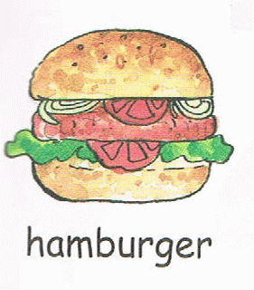

**Study Sheet 1 หน่วยการเรียนรู้ที่ 3 our food**

# แผนการจัดการเรียนรู้ ที่ 5 ชั้นประถมศึกษาปีที่ 3

**At the restaurant**

John : Good morning . Here’s a menu.

Lucy : Thank you, John.

John : What do you have for breakfast ?

Lucy : Chicken Sandwich , How about you ?

John : I have a hamburger .

Lucy : What would you like to drink ?

John : I ‘d like a glass of milk. How about you ?

Lucy : I ‘d like a glass of orange juice.

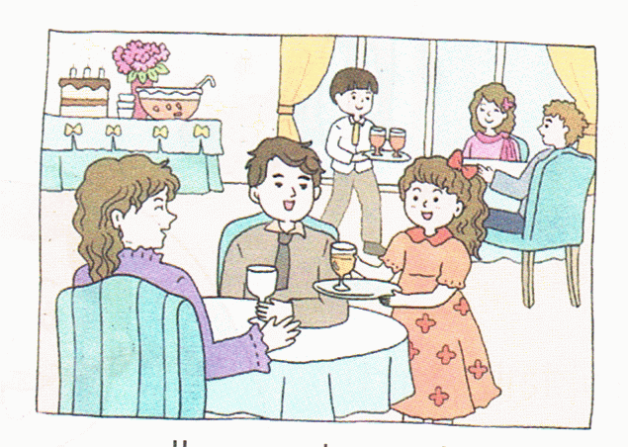

**Sheet 2 หน่วยการเรียนรู้ที่ 3 our food**

# แผนการจัดการเรียนรู้ที่ Eating Out ชั้นประถมศึกษาปีที่ 3

|  |  |
| --- | --- |
| คำอธิบาย: SO00683_ | **cake** |
| คำอธิบาย: hot  dog1 | **hot dog** |
| [คำอธิบาย: http://tbn0.google.com/images?q=tbn:tIdckZmqsbDBDM:http://www1.istockphoto.com/file_thumbview_approve/3931123/2/istockphoto_3931123_stock_photo_of_milk_carton.jpg](http://images.google.co.th/imgres?imgurl=http://www1.istockphoto.com/file_thumbview_approve/3931123/2/istockphoto_3931123_stock_photo_of_milk_carton.jpg&imgrefurl=http://www.istockphoto.com/file_closeup/object/3931123_stock_photo_of_milk_carton.php?id=3931123&h=380&w=308&sz=33&hl=th&start=29&um=1&tbnid=tIdckZmqsbDBDM:&tbnh=123&tbnw=100&prev=/images?q=milk&start=18&ndsp=18&um=1&hl=th&sa=N) | **milk** |
| คำอธิบาย: แฮม | **hamburger** |
| คำอธิบาย: juice | **orange juice** |
| คำอธิบาย: chicken  sandwich | **chicken sandwich** |
| คำอธิบาย: coffee | **coffee** |